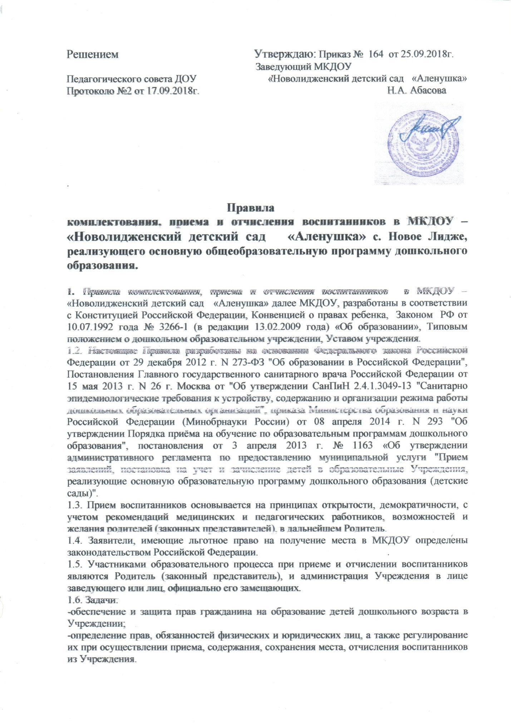

1.7. В соответствии с Федеральным Законом Российской Федерации от 29 декабря 2012 года № 273-ФЗ «Об образовании в РФ», в целях материальной поддержки воспитания детей, посещающих МКДОУ, родителям (законным представителям) выплачивается компенсация части родительской платы (далее - компенсация) за содержание ребенка в Учреждении.

1.8.приказ Министерства образования и науки РФ от 28 декабря 2015 г. № 1527.

1.9. МКДОУ обязано ознакомить родителей (законных представителей) ребенка с Уставом учреждения, лицензией на право ведения образовательной деятельности, содержанием образовательной программы и другими документами, регламентирующими организацию образовательного процесса.

II. Участники образовательного процесса и их полномочия при приеме и отчислении воспитанников МКДОУ.

2.1. Учреждение в рамках своей компетенции:

-осуществляет ежегодное комплектование групп воспитанниками на начало учебного года с 1 июня по 1 сентября текущего года, в остальное время проводит доукомплектование с установленными нормами;

-обеспечивает прием детей дошкольного возраста, проживающих на территории района;

-в Учреждение принимаются дети в возрасте от 3 до 7 лет.

Прием воспитанников осуществляется на основании медицинского заключения (Форма № 026/у-2000,утвержденная Минздравом РФ), заявления и документов, удостоверяющих личность одного из родителей (законных представителей).

III. Порядок приема.

3.1. Прием детей в МКДОУ осуществляется по личному заявлению (Приложение № 1 – образец заявления) родителей (законных представителей) при предъявлении оригинала, удостоверяющего личность родителя (законного представителя).

В заявлении родители (законные представители) предоставляют следующие сведения:

- фамилия, имя, отчество (последнее - при наличии) ребенка;

- дата и место рождения ребенка;

- фамилия, имя, отчество (последнее - при наличии) родителей (законных представителей) ребенка;

- адрес места жительства ребенка, его родителей (законных представителей) контактные телефоны родителей (законных представителей) ребенка. Примерная форма заявления размещается ДОУ на информационном стенде и на официальном сайте ДОУ в сети Интернет.

3.1.1 При приеме воспитанника администрация МКДОУ обязана ознакомить родителей (законных представителей) с уставом, лицензией на право ведения образовательной деятельности, образовательной программой дошкольного образования ДОО, и другими документами, регламентирующими организацию образовательного процесса.

Факт ознакомления родителей (законных представителей) с вышеперечисленными документами фиксируется в заявлении о приеме и заверяется личной подписью родителей (законных представителей).

Подписью родителей (законных представителей) фиксируется также согласие на обработку персональных данных в порядке, установленном законодательством РФ. Заявление о приеме в ДОУ и прилагаемые к нему документы, предъявленные родителями (законными представителями) регистрируются заведующим или должностным лицом, ответственным за прием детей ДОУ, в журнале приема (Приложение № 2 – форма журнала) заявления о приеме в ДОУ.

После регистрации заявления родителям (законным представителям) выдается расписка в получении документов, содержащая информацию о регистрационном номере заявления о приеме ребенка в ДОУ, перечне представленных документов. Расписка заверяется подписью заведующего или должностного лица ДОУ, ответственного за прием документов и печатью ДОУ (Приложение № 3 – образец расписки).

3.1.2. В МКДОУ ведется «Книга регистрации, учета и движения детей», в которой регистрируются сведения о воспитанниках и их родителях (законных представителях).Книга должна быть пронумерована, прошнурована и скреплена печатью.

3.1.3.На каждого ребенка, зачисленного в образовательную организацию, заводится личное дело, в котором хранятся сданные документы.

3.1.4. Личное дело воспитанника, включает следующие документы:

- заявление о приеме в МКДОУ;

-расписка о получении документов (заполняется в двух экземплярах, один их которых хранится в личном деле);

- согласие на обработку персональных данных родителей [(законных представителей)](consultantplus://offline/ref=796C97223A490A98267C8FD58D0E36668281A4CBADE28407E179339E0A41E17E4A64897BEB6324X2oBG) и персональных данных ребенка;

- заверенные копии документов;

- договор об образовании;

- согласие на обработку персональных данных ( о размещении фото- и видеоматериалов на сайте);

- документы, подтверждающие право родителей (законных представителей) воспитанника на льготы по оплате за присмотр и уход;

- копии приказов.

3.2.При зачислении воспитанника в МКДОУ заключается договор между Учреждением и родителями (законными представителями), включающий в себя взаимные права, обязанности и ответственности сторон, возникающие в процессе обучения, воспитания, развития, присмотра, ухода и оздоровления детей, длительность пребывания ребенка в дошкольном образовательном учреждении, а также расчет размера платы, взимаемый с родителей (законных представителей) за содержание ребенка в МКДОУ.

3.3. При поступлении ребенка в МКДОУ в течение учебного года издается приказ о его зачислении. Не позднее 1 сентября текущего года заведующий МКДОУ издаёт приказ переводе детей в МКДОУ по группам. Отчисление детей из МКДОУ оформляется приказом.

3.4.Родители (законные представители), имеющие право на льготы, обязаны ежегодно предоставлять необходимые документы в МКДОУ. После прекращения оснований для предоставления льготы родители (законные представители) должны уведомить об этом МКДОУ.

3.5.При наличии у родителей нескольких оснований на получение социальной поддержки по оплате за содержание воспитанника в МКДОУ подлежит применению одно основание, указанное в заявлении.

3.6. Родители (законные представители) вправе отказаться от социальной поддержки по оплате за содержание воспитанника в МКДОУ.

3.7. МКДОУ вправе производить проверку оснований ( подлинники документов), на которые ссылается родитель (законный представитель), для получения социальной поддержки по оплате за содержание воспитанника в МКДОУ.

3.8. Размер родительской платы за содержание воспитанников в МКДОУ устанавливается учредителем ДОУ.

3.9. В целях материальной поддержки воспитания и обучения детей, посещающих МКДОУ, родителям (законным представителям) выплачивается компенсация на первого ребёнка - не менее 20% размера внесенной ими родительской платы за содержание ребёнка в детском саду, на второго ребёнка – не менее 50%, на третьего ребёнка и последующих детей - не менее 70 % размера указанной родительской платы.

3.10 Средний размер родительской платы за содержание ребёнка в МКДОУ определяется постановлением администрации МР «Табасаранский район».

**IV. Отказ в приеме(зачислении) воспитанников.**

4.1. Основаниями для отказа в приеме (зачислении) в Детский сад являются:

* отсутствие свободных мест в возрастной группе, соответствующей возрасту ребенка;
* достижение ребенком возраста семи лет на 1 сентября года;
* обращение лица, не являющегося родителем (законным представителем) или уполномоченным представителем ребенка;
* представление не всех документов или выявление в документах, представленных родителями (законными представителями), недостоверной информации либо истечение срока их действия, при этом предоставляется 30 календарных дней для устранения причин, послуживших основанием для отказа в приеме документов;
* истечение срока, предоставленного для устранения причин, послуживших основанием для отказа в приеме документов для зачисления ребенка в Детский сад.

4.2. В случае неявки родителей (законных представителей) в образовательную организацию для зачисления ребенка в течение основного периода комплектования в срок до 1 сентября решение в отношении их ребенка, аннулируется.

V. Отчисление воспитанников из МКДОУ (сохранение места за воспитанниками).

Отчисление воспитанников из МКДОУ происходит:

5.1. По желанию (заявлению) родителей (законных представителей);

5.2. На основании медицинского заключения о состоянии воспитанника, препятствующего его дальнейшему пребыванию в МКДОУ;

5.3. В связи с достижением воспитанником МКДОУ возраста для поступления в первый класс общеобразовательного учреждения (школы);

5.4. В случае медицинских показаний состояния здоровья воспитанника, которое опасно для его собственного и (или) здоровья окружающих детей, в случае его дальнейшего пребывания в МКДОУ, производится его отчисление. Основанием для отчисления ребенка из МКДОУ по вышеуказанным причинам является заключение психолого-медико-педагогической комиссии или медицинское заключение.

5.5. Иных случаев по семейным обстоятельствам по письменному заявлению родителей (законных представителей).

5.6.За ребёнком сохраняется место в детском саду на период:

- болезни воспитанника;

- прохождения санаторно-курортного лечения;

- отпуска родителей;

- карантина.

5.7. После перенесенного заболевания, а также отсутствия в течение 3-х или более дней воспитанников принимают в детский сад при наличии справки участкового врача-педиатра с указанием длительности заболевания, сведений об отсутствии контакта с инфекционными больными.

О расторжении договора родители (законные представители) уведомляются за 5 дней.

Отчисление ребёнка из детского сада оформляется приказом заведующей.

VI. Порядок и основания перевода воспитанников (из группы в группу).

6.1. Продолжительность и сроки пребывания на каждом этапе обучения (в группе) определяются возрастом воспитанника, в которой он находится один учебный год.

6.2. Перевод воспитанника в следующую возрастную группу проводится по окончании изучения образовательной программы, соответствующей возрасту воспитанника.

6.3. Перевод воспитанников из одной возрастной группы в другую в течение учебного года производится на основании личного заявления родителей (законных представителей)

6.4. Перевод воспитанников из одной группы в другую возможен при:

- уменьшении количества воспитанников в группе;

- в летний период;

- на время карантина.

VII. Порядок и основания перевода воспитанников из ДОО в другие организации, осуществляющие образовательную деятельность по образовательным программам соответствующих уровню и направленности.

7.1. Порядок и условия осуществления перевода воспитанников из одной организации, осуществляющей образовательную деятельность по образовательным программам дошкольного образования, в другие организации, осуществляющие образовательную деятельность по образовательным программам соответствующего уровня и направленности возможен в следующих случаях:

- по инициативе родителей (законных представителей) воспитанника,

-в случае прекращения деятельности исходной организации, аннулирования лицензии на осуществление образовательной деятельности (далее - лицензия),

-в случае приостановления действия лицензии.

Перевод не зависит от периода учебного года и осуществляется учредителем исходной организации и (или) уполномоченным им органом управления исходной организацией (далее - учредитель), обеспечивая его с письменного согласия родителей законных представителей) воспитанника.

7.2. В случае перевода воспитанника по инициативе его родителей (законных представителей) родители (законные представители) воспитанника:

-осуществляют выбор принимающей организации,

-обращаются в выбранную организацию с запросом о наличии свободных мест соответствующей возрастной категории обучающегося и необходимой направленности группы, в том числе с использованием информационно-телекоммуникационной сети "Интернет" (далее - сеть Интернет),

-обращаются в исходную организацию с заявлением об отчислении воспитанника в связи с переводом в принимающую организацию. Заявление о переводе может быть направлено в форме электронного документа с использованием сети Интернет.

7.3. В заявлении родителей (законных представителей) воспитанника об отчислении в порядке перевода в принимающую организацию указываются:

а) фамилия, имя, отчество (при наличии) воспитанника,

б) дата рождения,

в) направленность группы,

г) наименование принимающей организации. В случае переезда в другую местность родителей (законных представителей) воспитанника указывается, в том числе населенный пункт, муниципальное образование, субъект Российской Федерации, в который осуществляется переезд.

7.4. На основании заявления родителей (законных представителей) воспитанника об отчислении в порядке перевода исходная организация в трехдневный срок издает приказ об отчислении в порядке перевода с указанием принимающей организации.

7.5. Исходная организация выдает родителям (законным представителям) личное дело воспитанника.

7.6. Воспитанник зачисляется в принимающую организацию на основании уведомления о направлении, заявление от родителя (законного представителя) о зачислении в порядке перевода из исходной организации и предъявлением оригинала документа, удостоверяющего личность родителя (законного представителя) воспитанника.

7.7. Принимающая организация при зачислении обучающегося, отчисленного из исходной организации, в течение двух рабочих дней с даты издания приказа о зачислении воспитанника в порядке перевода письменно уведомляет исходную организацию о номе

8. Заключительные положения.

8.1. Настоящие Правила вступают в законную силу с момента утверждения их руководителем МКДОУ и действуют до принятия новых. Изменения в настоящие Правила могут вноситься МКДОУ в соответствии действующим законодательством и Уставом.

8.1.Внутренний контроль за исполнением административных процедур по приему (зачислению) ребенка осуществляет руководитель Детского сада.

8.2. Текст настоящих Правил подлежит доведению до сведения участников отношений, возникающих при осуществлении процедуры приема (зачисления) ребенка в Детский сад.

8.3. Текст настоящих Правил подлежит размещению на официальном сайте учреждения

в сети «Интернет».

|  |  |
| --- | --- |
| Рег. № __________  от «_____» ___________ 20___г. | Заведующему МКДОУ  «Новолидженский детский сад «Аленушка» *Абасовой Наиде Абутдиновне* ____________________________________________ ____________________________________________ Ф.И.О родителя (законного представителя) ребенка  ____________________________________________ ____________________________________________  ((документ, удостоверяющий личность родителя (законного представителя)) Проживающего(ей) по адресу: _________________ ____________________________________________ контактный телефон _________________________  E-mail: _____________________________________ |

ЗАЯВЛЕНИЕ

Прошу принять на обучение по образовательным программам дошкольного образования в МКДОУ «Новолидженский детский сад «Аленушка» с. Новое Лидже моего ребенка ____________________________________________________________________________,

фамилия, имя, отчество (последнее - при наличии) ребенка

«____» _________________ 20 ___ года рождения, место рождения __________________________,

проживающего по адресу:______________________________________________________________,

место жительства ребенка

в группу _________________________________ направленности с «___» _____________ 20___г.

указать направленность

Сведения о втором родителе (законном представителе):

_____________________________________________________________________________________________________

Фамилия, имя, отчество (последнее при наличии) второго родителя (законного представителя) ребёнка)

______________________________________________________________________________________________________

( адрес места жительства второго родителя (законного представителя) ребёнка, телефон)

________________ _______________

дата подпись

С уставом, лицензией на осуществление образовательной деятельности, образовательными программами и другими документами, регламентирующими организацию и осуществление образовательной деятельности, права и обязанности воспитанников, информацией о сроках приема документов ознакомлен(а):

________________ _______________

дата подпись

Согласен (согласна) на обработку моих персональных данных и персональных данных ребенка в порядке, установленном законодательством Российской Федерации.

________________ _______________

дата подпись

Расписку в получении документов при приеме ребенка в МКДОУ «Новолидженский детский сад «Аленушка» на руки получил(а) «____» ___________ 20____ года ____________ ______________________

(подпись) (Ф. И. О.)

ПРИЛОЖЕНИЕ № 2

к Правилам приема обучающихся (воспитанников) в МКДОУ «Новолидженский детский сад" Аленушка"

**Форма журнала регистрации заявлений о приёме воспитанников**

|  |  |  |  |  |  |  |  |  |  |
| --- | --- | --- | --- | --- | --- | --- | --- | --- | --- |
| №  п/п | Дата обращения заявителя | Регистрационный номер | ФИО ребёнка | Дата рождения ребёнка | Адрес регистрации и фактический адрес проживания | Перечень документов предоставляемых родителями | Наличие льготы | Телефон | Роспись в получении подтверждения о приёме заявления |
|  |  |  |  |  |  |  |  |  |  |
|  |  |  |  |  |  |  |  |  |  |
|  |  |  |  |  |  |  |  |  |  |

ПРИЛОЖЕНИЕ № 3

к Правилам приема обучающихся (воспитанников)

в МКДОУ «Новолидженский детский сад" Аленушка"

Муниципальное казенное дошкольное образовательное учреждение

«Новолидженский детский сад" Аленушка"

РАСПИСКА

Выдано:

_______________________________________________________________________________________________

(ФИО родителя (законного представителя) ребенка)

о приёме документов для зачисления воспитанника в МКДОУ «Новолидженский детский сад" Аленушка" начисления компенсации части родительской платы за присмотр и уход за воспитанником, медицинского обслуживания воспитанника в МКДОУ «Новолидженский детский сад" Аленушка"

|  |  |  |  |  |
| --- | --- | --- | --- | --- |
| № | Вид документа | Оригинал/  копия | Количество | Отметка о получении  документа* |
| 1 | Паспорт родителя(законного представителя) | Копия | 2 |  |
| 2 | Свидетельство о рождении ребёнка | Копия | 2 |  |
| 3 | Заявление о приеме в МКДОУ | Оригинал | 1 |  |
| 4 | Свидетельство о регистрации по месту жительства | Оригинал | 1 |  |
| 5 | Медицинская карта ребёнка | Оригинал | 1 |  |
| 6 | Медицинский полис ребёнка | Копия | 2 |  |
| 7 | Прививочный сертификат ребёнка | Оригинал | 1 |  |
| 8 | Заявление на компенсацию части родительской платы | Оригинал | 1 |  |
| 9 | Согласие на обработку персональных данных | оригинал | 1 |  |
| 9 | Свидетельства о рождении детей | Копия | 2 |  |
| 10 | Документы, подтверждающие статус ребёнка (при наличие) | | | |
|  | Ребёнок - инвалид Справка (установленной формы) | Копия | 2 |  |
|  | Ребёнок – сирота  Подтверждающие документы | Копия | 2 |  |
| 11 | Дополнительные документы (при наличии) | | | |
|  |  |  |  |  |

Должностное лицо, принявшее документы _____________________________/________________

(должность) (подпись) (расшифровка) **М.П.** «____»____________ 20_____

Отметка о получении Уведомления: ______________/________________ "_____"_________________________________20____________г

(подпись) (расшифровка)